Урок литературы в 11 классе
Поэма А. А. Блока «Двенадцать». Герои, сюжет, композиция.

Цель урока:
- Показать полемический характер поэмы, раскрыть художественное своеобразие, понять идейный замысел произведения, его основную мысль.
- Сформировать собственную точку зрения (интерпретацию) поэмы.
- Развивать связную монологическую речь учащихся.
- Развивать умение логически мыслить, обобщать, делать выводы.

Тип урока: урок-обзор произведения.
Оборудование: портрет поэта, эпиграф, обложка поэмы.

Этапы урока:

I. Организационной момент. Проверка готовности класса к уроку.

II. Актуализация знаний. Несколько предыдущих уроков было посвящено личности и творчеству А.А. Блока. Давайте вспомним основные факты в связи с этим именем.
Вопросы:
- Как называется целая эпоха в литературе начала 20 века, связанная с Блоком?
- Представителем, какого именно поэтического направления в рамках Серебряного века является Блок?
- А что же характерно для поэзии символистов?

Вы все правильно вспомнили. Действительно, Блок в начале творческого пути был романтиком, преклонялся перед такими ценностями, как красота, любовь, идеал и т.д., окружающая действительность Блока тогда слабо интересовала.
Сегодня мы будем говорить и размышлять о совершенно ином произведении, напрямую связанном не просто с жизнью, но с самой историей. Речь пойдет о поэме с простым, казалось бы, названием «Двенадцать».
В конце урока вы должны поделиться впечатлением и ответить на вопрос: революция – это благо или зло?

III. Изучение нового материала. Анализ текста поэмы.
Прежде чем мы начнем путь к пониманию идейного замысла, познакомимся с историей создания.
- когда написана поэма?
- какому событию она посвящена?
- какое это было время (спокойное/страшное, тяжелое/легкое)?
Это было очень непростое время. Почему?
Блок написал поэму о революции 1918 года. Как вы думаете, какое значение он придавал этому событию?
Эпиграфом к нашему уроку являются слова Блока: «Всем телом, всем сердцем, всем сознанием слушайте революцию» (цитата из статьи «Интеллигенция и революция»). Почему поэт призывал к этому своих современников?

Для того чтобы, раскрыть художественное своеобразие поэмы А.А. Блока «Двенадцать», обратимся к системе образов произведения.
Кто в первую очередь является героями? О ком идет речь в поэме?
Когда впервые появляются красногвардейцы?
Кто они? Чем занимаются? (охраняют городские улицы, несут патруль, защищают дело революции, но тут же устраивают грабежи, угрожают).

Кого еще мы отнесем к героям? (прочтите главу 1)
Барыня, буржуй, поп, писатель-вития и др. герои…как они изображены? С каким настроением или отношением? (они высмеиваются, автор их принижает). Докажите примерами из текста, зачитайте.
Как Блок их изображает? Как они соотносятся с представителями нового мира (противопоставлены/равнозначны?)
РАБОТА СО СХЕМОЙ

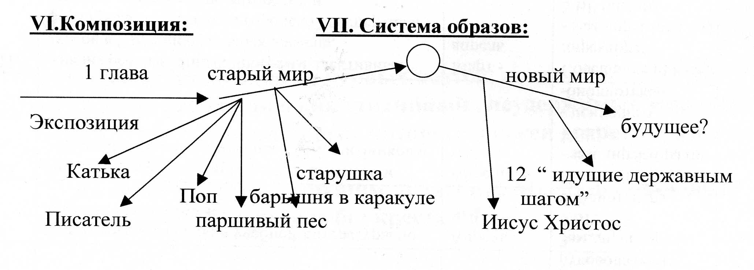
На какие два мира делится композиция, как распределены герои?
Обратим внимание на образ буржуя и проведём лексическую работу (определение слова):
Буржуй. Буржуазия — класс крупных собственников, широко использующих наёмный труд.
Образ буржуя появляется еще раз в конце поэмы (обратимся к главе 9). К кому он приравнивается? Буржуй и старый, паршивый пёс – не просто конкретные образы, они – символы старого мира.
Почему эти два мира и их представители друг другу противопоставлены? Согласны ли вы с тем, что они находятся в состоянии конфликта, борьбы?

Но это только часть образов (образы героев). Произведение отличается богатой и многогранной образной системой. А какие еще образы можно выделить в поэме? Найдите примеры в тексте.
1. Социальные (плакат, призывы к бдительности, красные флаги).
2. Звуковые (вой ветра, завывание вьюги, выстрелы).
3. Природные (снег, вьюга, небо) и городские (улицы, кругом – «огни, огни, огни»).
4. Образ пожара («Мировой пожар в крови…»)
Какова их роль, что они отображают?

Мы еще вернемся к разговору об образах в поэме, а пока рассмотрим сюжет. Итак, о чем рассказывается в поэме? Что находится в основе сюжета? Основной сюжет – ночной обход городских улиц патрульной командой из 12-ти человек. Частный сюжет – история отношений героев Петрухи и Катьки.
Можно ли назвать сам сюжет символическим? Движение красногвардейцев – только простой обход улиц города? Возможно, это символ наступления революции, крушения старого мира.

Обратим внимание на композицию поэмы. Из скольки глав состоит поэма? Что объединяет все главы? Как взаимосвязаны гл. 1 и гл. 12? Что общего между ними? А что нового привнесено в последнюю главу? (в знакомый отряд добавляется еще один образ – Иисуса Христа).
Приходим к выводу о том, что композиция кольцевая, имеет символический смысл.

Наблюдение над названием произведения.
Название поэмы, имеет ли оно символическое значение? Название простое, но в то же время оно особенное. Как вы думаете, почему именно двенадцать?
1)12 красногвардейцев
2)12 глав в поэме
3) Образ Христа, идущего впереди этих красноармейцев в конце поэмы, вызывает ассоциации с 12 апостолами, причем двое из них, Андрюха и Петруха, имеют имена, вульгаризированные имена апостолов Андрея Первозванного и Петра.
Итак, название поэмы имеет символическое значение.
Предлагаю вернуться к разговору о системе образов в поэме и ответить на вопросы:
1)почему поэт пишет о революции и упоминает такие стихии, как ветер, вьюга?
2) Какую роль они играют? Это только природные образы или нет?
3) Какие основные цвета присутствуют в поэме? Почему именно они?

РАБОТА СО СХЕМОЙ
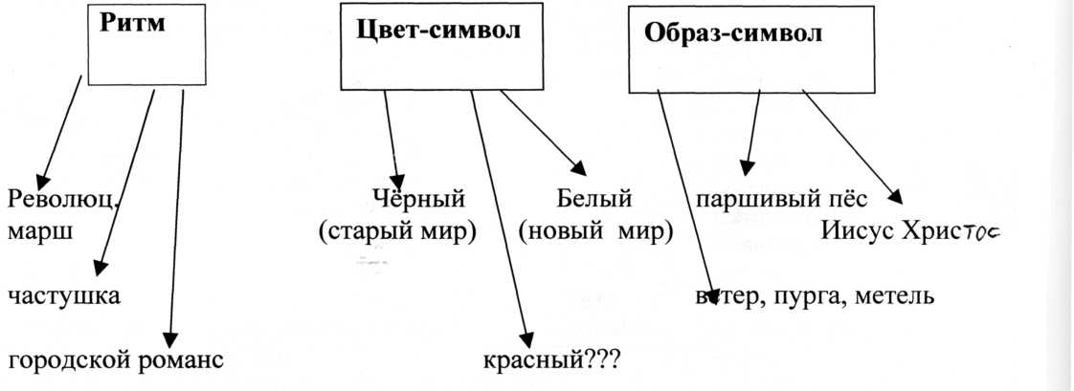

Вывод: автор использует образы-символы в своей поэме: ветер, вьюга, пурга – природные стихии = революция (социальная стихия); контраст белого и черного цветов также имеет символическое значение.
Самый загадочный образ во всей поэме – образ Иисуса Христа, который возникает в финале, он возглавляет шествие красногвардейцев.
Остановимся подробнее на их образе. Красногвардейцы – это центральный образ. Найдите их описание в главе 2, что они из себя представляют («на спину надо б бубновый туз…»)
- Что это значит? Бубновый туз — четырехугольный знак желтого цвета, вырезанный на спине арестантской одежды.
- Следовательно, с кем сравниваются эти 12 человек?
Они – преступники, у которых нет ничего святого. Как это можно доказать? Найдите примеры в тесте.
- Каково их отношение к России («Пальнём-ка пулей в Святую Русь….»)
- Какие слова еще характеризуют их? («Без креста…Без имени святого»).
- Что они советуют Петрухе после убийства Катьки?

Самое поразительное и парадоксальное то, что они попирают самые важные ценности, но в финале перед ними появляется Иисус Христос с кровавым флагом в руках… Что это означает? Каков смысл? Выскажите ваше мнение.

Что же такое революция? Что она несет?
1. Разрушение, зло, смерть, потерю нравственных ориентиров?
2. Стихия, несущая новую жизнь, очищение, обновление?
Какой ответ дадите вы? (устные монологические ответы учащихся)

IV. Подведение итогов урока.
Итак, о чем мы сегодня с вами рассуждали? Какой революция предстает в поэме? Можно ли ответить однозначно?
Ваши ответы, размышления так же многообразны и неоднозначны, как само произведение, о котором сегодня шла речь, но с одним, я думаю, согласитесь: насилие не может принести счастье никому.

